

天津工业大学

大气污染控制工程课程设计

题目: 电厂SO₂尾气的处理工艺设计

姓 名
班 级
学 号
学 院
专 业 环境工程
指导教师 曹占平、任悦、郭翔

2026 年 9 月 14 日

天津工业大学

一、设计任务要求
根据给定的废气量和排放要求，设计废气处理工艺方案。
二、设计内容
1）根据给定的含SO₂废气量及处理要求，比选确定合理的处理工艺流程。
2）完成任务书中主体处理工艺单元吸收塔的设计计算：包括最小液气比、吸收液量的确定、填料高度的计算（单元吸附高度计算、吸附单元数计算）、吸附塔的直径确定、填料的选择、及附属设施的设计计算（除雾器、布水装置、再分配器、填料固定装置等）。
3）完成设计方案的整体编写。
3）绘制吸收塔单元的工艺设备图及附件图（至少三个），CAD图纸1张（3#）。
三、设计方案书要求及提纲
1）每人根据所在班级确定的尾气处理量完成设计任务，要独立完成。
2）课程设计书A4纸装订，利用CAD软件绘制图纸一张，A3纸打印。
3）装订要求：即要正式装订，封面为绿色色调。
4）平时成绩：纸质版PPT，左侧用订书钉装的。
注意：PPT和设计书要分开装订。
四、设计说明
4）设计任务书内容提纲如下：
第一章：设计背景。阐述本设计所涉及的废气处理在对应行业中的必要性或重要意义，以及目前国内外的典型处理技术。
第二章：设计任务及设计依据。根据选择的具体设计任务资料，需处理的废气气量、处理要求要求或要求达到的排放标准；并在此列出设计依据（设计过程中用到的手册和书）。
第三章：处理工艺比选分析。需要根据设计要求列出至少三个以上的工艺（填料吸收塔、板式吸收塔、吸附脱硫法、催化氧化法等）进行技术介绍、技术应用现状及比选分析，包括技术比选、经济比选。最终给出本设计确定的技术工艺路线。
第四章：填料吸收塔的设计计算。要求完成主体单元结构尺寸、吸附剂用量、填料高度、型号选择及分层计算。
第五章：吸收塔辅助设备
除雾器、布水设备等的设计计算。设计计算过程中要有设计构筑物的计算草图，并配合草图，给出关键及主要设备的选型列表。
第六章：结论。

参考文献：
整个设计任务书中引用的论文、设计手册或参考书。注意：参考文献的排列顺序按其在设计书编写中引用的先后顺序编号列出。对应编号必须在原文中以右上角标的形式给出。

设计任务 用清水吸收电厂尾气中的二氧化硫

设计基础数据：
尾气产生量及尾气性质

某发电厂的尾气中含有 SO₂，尾气中含 SO₂的摩尔分数为8%，要求尾气经处理后达标排放，达标排放的尾气中SO₂的摩尔分数≤0.5%。尾气处理量见表1

表1 各班设计的尾气处理量
班级 | 尾气处理量
环境2301班 | 2000 m³/h
环境2302班 | 3000 m³/h
环境卓越2301班 | 4000 m³/h

尾气的处理操作条件为：处理压力为1 atm，操作温度为30℃，在30℃时清水吸收SO₂的吸收系数为：

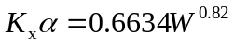 （公式1）

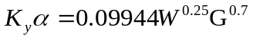 （公式2）

式中：W、G为吸附剂和尾气的流速，kmol/（m³.h）

在该操作条件下，SO₂在两相间的平衡关系为：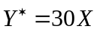.

设计计算基本步骤：
- 计算进出塔尾气气体、惰性气体、SO₂的摩尔流量（以2000 m³/h为例）

进塔尾气在标准状况下的摩尔流量： 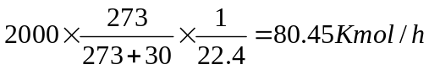

进塔尾气中SO₂的摩尔流量为：

进塔尾气中惰性气体的摩尔流量为：80.45-6.436=74.014 kmol/h

出塔尾气中SO₂的摩尔流量为：

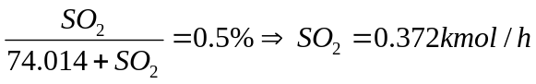

出塔尾气的摩尔流量为：74.014+0.372=74.386 kmol/h

二、确定吸附剂（清水）的用量

1. 计算最小液气比

2. 吸附剂（清水）的用量：1.2~1.5倍的最小液气比所计算的吸附剂的量

三、填料塔直径的确定

填料塔直径的确定

先确定液泛流速:根据下图可确定不同填料的液泛速度，气体的正常进气应为：0.5~1.0倍的液泛流速。（下图3-2要放在设计说明中）

本课程设计为简单化，填料吸收塔的（尾气）进气流速在：0.5～1.5 m/s 之间取值。

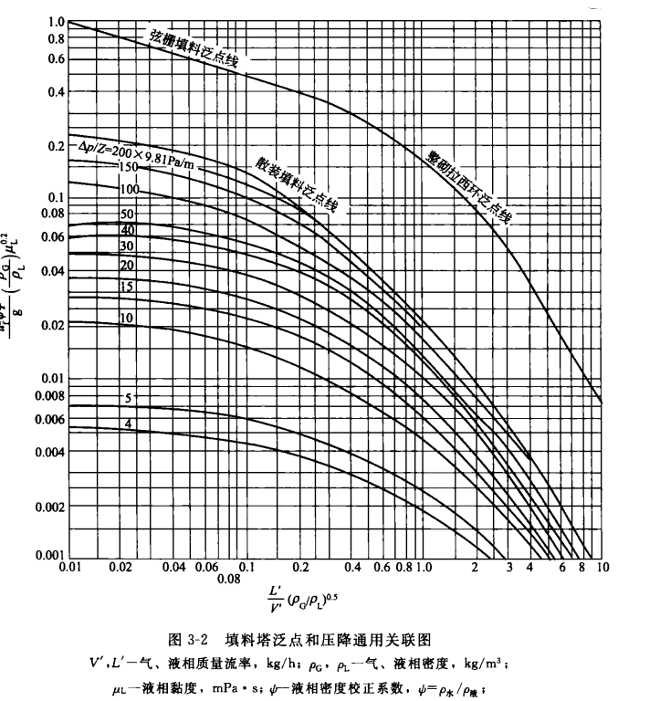

由进气流速可计算填料塔的直径为：

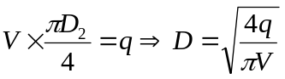

四、填料高度的计算

填料塔的高度主要取决于填料层的高度，填料层高度是要保持完成传质所需的气液接触面积，其计算涉及物料衡算、传质速率方程和相平衡。由此可得填料高度的计算公式为：

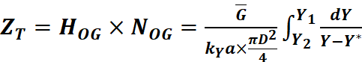

4.1、吸附单元高度计算

参照课本例7-1的计算方法，取塔底和塔顶的均值。（第三、第四版同用）

4.2、吸附单元数计算

采用对数平均法计算（公式7-39中分子应为：Y₁-Y₂）。（第三、第四版同用）

4.3 填料高度计算

4.4填料的选择原则、每层层高

同类填料尺寸越小，分离效率越高，但阻力增大，通量减少，填料费用也增加。而大尺寸填料应用于小直径的吸收塔中，又会影响液体的均匀分布产生严重的杯壁下流现象，分离效率较低。考虑到塔壁下流对液体的均匀影响，因此，对塔径与填料尺寸的比例有一定的要求，且单层填料的最大高度也有要求，见表2。

表2 填料的性质及分段高度的推荐值
填料种类 | D/d的推荐值 | h_{max}单层填料最大高度 | Φ(有效利用率) | 备注
拉西环 | ≥2.5 | 4米 | 0.95
鲍尔环 | 5-10 | 6米 | 0.9
阶梯环 | 8-15 | 6米 | 0.85
环矩鞍 | 8-15 | 6米 | 0.85
矩鞍 | 8-15 | 6米 | 0.85

注： 填料的分层数和每层高度的计算

亦可参考提供的书籍《现代填料塔技术指南》。

五、吸收塔辅助设备（需画出计算简图）

5.1除雾器
除雾沫器是一种用于去除气体中雾沫的设备。除雾沫器主要通过惯性碰撞、直接拦截和布朗扩散等物理过程来去除雾沫。当含雾沫的气体通过除雾沫器时，雾沫颗粒与除雾沫器的结构发生碰撞或被拦截，从而从气体中分离出来。较大的雾沫颗粒主要通过惯性碰撞和直接拦截被去除，而较小的雾沫颗粒则主要通过布朗扩散被去除。（1）折流板除雾器：结构简单，成本较低。由一系列平行的折流板组成，气体在折流板间流动时，雾沫颗粒由于惯性撞击到折流板上而被分离。适用于处理气量较大、雾沫颗粒较大的情况。（2）丝网除雾器：除雾效率高，能去除较小的雾沫颗粒。由金属丝网或塑料丝网组成，气体通过丝网时，雾沫颗粒被丝网拦截。阻力较大，需要定期清洗以防止堵塞。（3）旋流板除雾器：利用离心力分离雾沫，除雾效果较好。气体通过旋转的旋流板时，产生离心力，使雾沫颗粒甩向周边并被捕集。适用于处理气量较大、雾沫颗粒较小的情况。根据除沫装置类型的使用范围，该填料塔选取丝网除沫器。取丝网厚度H=100～150mm，气体通过除沫器的压降约为120～250pa。

5.2 布水设备
液体分布器置于填料上端，它将流液和液相加料均匀地分布到填料表面上，
形成液体初始分布。

5.3 液体再分布器

5.4 填料支撑装置

5.5 填料限定装置

六、结论

参考文献

附图纸

课程设计要求

- 按任务书要求，每个学生都要各自独立完成。
- 主体工艺设计图纸1张A3（包括工艺设备图1个、附件图或大样图至少3个）
- 时间安排：1周时间：第3周（2026.9.14~9.21）。
考虑到同学们的时间比较紧，因此10月20号前以班级为单位提交设计计算说明书含图纸（正式装订《绿色封面》）和PPT纸质版。同时提交设计计算说明书的word版（含图纸CAD版），电子版命名方法：班级-姓名-学号。由各班班长收齐纸质版和电子版统一提交。
- 总成绩=平时成绩+任务书成绩
其中：
平时成绩（ 30%），以 PPT质量评定
设计任务书 成绩（ 70%）。

曹占平：13820358034; 邮箱：caozhanping@tiangong.edu.cn; 办公室：6C315
任悦 : 13072288290 办公室：6D416
郭 翔：18822043631 邮箱：guoxiang@tiangong.edu.cn办公室：6C408。

